МТрЗ-5279 "Русь" 4х2 трёждверный высокопольный троллейбус большой вместимости в кузове автобуса ЛиАЗ-5256, мест: предельно 114 , сидящих 24, , снаряжённый вес 10 тн, полный 18 тн, Шкода 9AL2943rN 100 кВт, базовая 10 экз., МТрЗ г. Москва 2003-08 г.
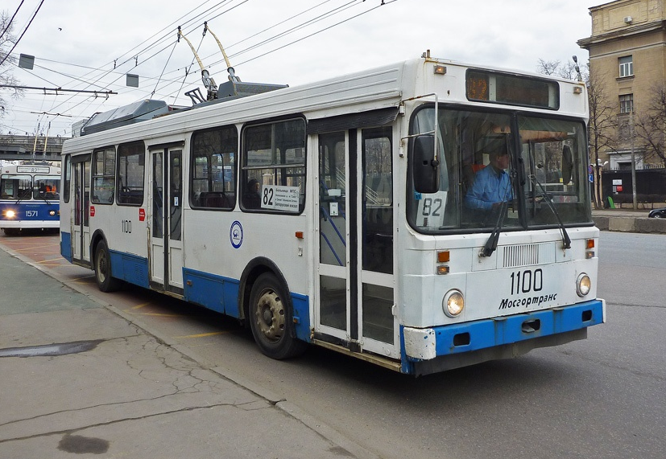
Моско́вский тролле́йбусный заво́д, МТрЗ (до 2002 года — Моско́вский тролле́йбусный ремо́нтный заво́д, МТРЗ) — промышленное предприятие Москвы, специализирующееся на ремонте и производстве троллейбусов. Основано в марте 1944 года как предприятие по ремонту и обслуживанию троллейбусов, произведенных другими заводами. С 1946 года производит отдельные комплектующие для троллейбусов. С 2002 года серийно выпускает собственные троллейбусы.

МТрЗ 5279 Русь
Идея использовать кузов автобуса для создания троллейбуса не нова. За рубежом многие фирмы предлагают троллейбусы на базе кузова серийно выпускаемого автобуса. Из производителей стран СНГ можно назвать Минский автозавод: троллейбус МАЗ-103Т по кузову идентичен городскому автобусу МАЗ-103. В России московский завод МТРЗ выпускает с 2003 г. троллейбусы серии 5279 «Русь» на базе кузова ЛиАЗ-5256. В феврале 2004 г. состоялась премьера МТРЗ-5279.1-0000010 «Русь» с асинхронным двигателем, который создан по заказу компании «Русские автобусы».

История и описание
В феврале 2003 года специалистами МТрЗ при участии конструкторов ООО «Шкода-Остров» (Чешская Республика) и ООО «Ликинский Автобус» на базе автобуса ЛиАЗ-5256.25 был создан троллейбус Русь (модель МТрЗ-5279-0000010) с электронной системой управления двигателем (IGBT-транзисторы). Хорошо известный кузов автобуса ЛиАЗ-5256 на троллейбусоремонтном заводе наполнили современным электрооборудованием чешского производства, а в Тушинском машиностроительном заводе смонтировали салон. Все электрооборудование разместили на крыше в двух компактных герметичных контейнерах. Решение о создании троллейбуса было принято c учётом хороших результатов эксплуатационных испытаний Skoda-21Тр, проходивших весной 2002 года в 7-м троллейбусном парке Москвы.
Систему управления специально доработали под конструкцию кузова ЛиАЗ-5256. В качестве тягового двигателя использовали чешский электродвигатель постоянного тока 9AL2943rN фирмы «Шкода» номинальной мощностью 100 кВт. В трансмиссии использована двойная разнесенная главная передача RABA 318.77-3300 — центральный конический редуктор и планетарные колесные редукторы. Пневматическая система работает от венгерского роторного компрессора BRQ4/10/12T с электроприводом.
На раме в средней части — основания токоприемника со стеклопластиковыми штангами и головками токоприемника, там же установлен преобразователь тока ИПТ и грозоразрядник.
Унифицированный несущий кузов Ликинского автобусного завода имеет увеличенный срок службы; для его изготовления используется оцинкованный лист, после сборки корпус подвергается дополнительной защитной обработке от коррозии. Изготовление кузова специализированным предприятием позволяет обоим партнерам снизить трудозатраты на его изготовление за счет большего количества выпускаемых машин.
Троллейбус оснащен двухконтурной тормозной системой с пневматическим приводом с антиблокировочной системой ABS 2X4S/4K24V немецкой фирмы «Кнорр-Бремзе». По утверждениям заводских специалистов, доля отечественных комплектующих даже на начальном этапе производства превысит 65%. Троллейбус успешно прошел испытания и работает на улицах Москвы.
Стремясь снизить себестоимость своей основной продукции, заводскими специалистами разработана на базе автобусного кузова ЛиАЗ-5256 модификация троллейбуса «Русь» с отечественной системой управления на IGBT-транзисторах, созданной специалистами Санкт-Петербурга в НПП ЭПРО. В качестве тягового двигателя — асинхронный ТАД-3 мощностью 130 кВт. Конструктивные решения, использованные при создании этой модели, на 50% снизили трудоемкость обслуживания и на 80% — расходы на запасные части. В салоне троллейбуса установлены 24 индивидуальных сиденья с мягким покрытием, изготовленные фирмой «Пилот-Россия». Общее число мест в салоне — 89, предельное — 114. Машина выпускалась серийно до 2008 года. Всего было выпущено более 35 троллейбусов.
В 2005 году была испытана низкопольная модификация МТРЗ-52791 с названием «Садко».
Модификации
МТРЗ-5279-0000010 — базовая, создана в 2003 году. Троллейбусы данной модификации оснащены электрическим оборудованием производства фирмы Skoda. В нём установлен двигатель Skoda (точно такой же, как в троллейбусе Skoda 21Tr), система управления ТЭД — ТИСУ. Салон этих троллейбусов отличается отсутствием в задней части возвышения с рядом сидений. Всего построено 10 машин, работали только в Москве до апреля 2017 года. Последняя машина с бортовым номером 8007 передана в Музей пассажирского транспорта Москвы в октябре 2017 года.
МТРЗ-5279-0000012 — производились с 2005 по 2006 г., выпущено 25 троллейбусов, работают в Омске, Новороссийске и Петрозаводске. Оснащены РКСУ.
МТРЗ-5279.1 — мелкосерийная модификация. Выпущено 3 троллейбуса. Эксплуатировались только в Москве до сентября 2015 года. Оснащены РКСУ.
МТРЗ-5279.2 — мелкосерийная модификация. Выпущено 2 троллейбуса. Эксплуатировались только в Москве до 2013 года. Оснащен асинхронным приводом фирмы «ЭПРО».
МТРЗ-52791 «Садовое кольцо» («СадКо») — низкопольный троллейбус в кузове ЛиАЗа-5292.00 с асинхронным тяговым приводом. На разные экземпляры ставилось электрооборудование фирм Skoda, Cegelec и Чергос. Производились с 2004 по 2008 гг. Собрано 40 троллейбусов, которые работают в Москве и Брянске.

Техническое описание:
Колесная формула 4 х 2, ведущие задние
Схема компоновки транспортного средства расположение двигателя — продольное, в заднем свесе
Тип кузова: вагонного типа, одноэтажный, закрытый, цельнометаллический, сварной, несущий,
кабина водителя - закрытого типа,
количество дверей: три двустворчатые двери.
Число мест для сидения: пассажиров 24 водителя 1
Общее число пассажиров при 5 чел/кв. м 89 предельная 114
Габаритные размеры, мм — длина 11400 — ширина 2500 — высота 3307 База, мм 5840
Масса снаряженного ТС, кг 10150 Полная масса ТС, кг 17980
В т. ч. на переднюю ось 6490, на заднюю ось 11490
Компрессор BRQ4/10/12T /Ganzair/ ЭК-4 Двигатель компрессора: постоянного тока Дк-410 или асинхронный двигатель VEM K21R 112M4 4квт
Главная передача RABA 118.77 или аналог российского производства. ( марка. тип) двойная, разнесенная (центральный конический редуктор и планетарные колесные редукторы)
Передаточное число главной передачи 10,673
Подвеска - передняя зависимая, пневматическая, на двух упругих элементах рукавного типа, с одним регулятором положения кузова с двумя гидравлическими телескопическими амортизаторами - задняя зависимая, на двух нижних продольных и двух верхних диагональных рычагах, пневматическая, на четырех упругих элементах рукавного типа, с двумя регуляторами положения кузова, с четырьмя гидравлическими телескопическими амортизаторами.
Рулевое управление МАЗ-64229, рулевой механизм «винт — гайка»,
рулевой привод с гидроусилителем
Передаточное число 23,6.
Тормозные системы: — рабочая пневматическая, двухконтурная, с разделением на контуры, с антиблокировочной системой (ABS) производства KNORR — BREMSE ABS 2X4S/4K 24V (Германия),
тормозные механизмы всех колес — барабанные
— запасная система функции выполняет стояночная тормозная — стояночная тормозные механизмы заднего моста с приводом от пружинных энергоаккумуляторов,
— вспомогательная система электродинамического торможения.

